АДМИНИСТРАЦИЯ МУНИЦИПАЛЬНОГО ОБРАЗОВАНИЯ
ПАУСТОВСКОЕ
ВЯЗНИКОВСКОГО РАЙОНА ВЛАДИМИРСКОЙ ОБЛАСТИ

П О С Т А Н О В Л Е Н И Е

07.02.2024 № 11
«О внесении изменений в постановление администрации муниципального образования Паустовское Вязниковского района Владимирской области от 28.10.2021 года №125 «Об обустройстве мест (площадок) накопления твердых коммунальных отходов на территории муниципального образования Паустовское Вязниковского района Владимирской области»

В соответствии с Федеральными законами от 24.06.1998 № 89-ФЗ «Об отходах производства и потребления», от 06.10.2003 № 131-ФЗ «Об общих принципах организации местного самоуправления в Российской Федерации», постановлением Правительства Российской Федерации от 31.08.2018 № 1039 «Об утверждении правил обустройства мест (площадок) накопления твердых коммунальных отходов и ведения их реестра», на основании протеста прокурора от 19.12.2022 №2-01-2022, руководствуясь Уставом муниципального образования Паустовское Вязниковского района Владимирской области, администрация муниципального образования Паустовское Вязниковского района Владимирской области, п о с т а н о в л я ю:
1. Внести изменения в приложение к постановлению администрации муниципального образования Паустовское Вязниковского района Владимирской области от 28.10.2021 года №125 «Об обустройстве мест (площадок) накопления твердых коммунальных отходов на территории муниципального образования Паустовское Вязниковского района Владимирской области». Реестр мест (площадок) накопления твердых коммунальных отходов на территории муниципального образования Паустовское Вязниковского района Владимирской области, изложить в следующей редакции.
2. Постановление вступает в силу со дня его официального опубликования.

И.о. главы местной администрации С.В. Сергеева

Приложение № 1
к постановлению
№ 11 от 07.02.2024

Реестр
мест (площадок) накопления твердых коммунальных отходов на территории муниципального образования Паустовское Вязниковского района
Владимирской области

Реестр мест (площадок) накопления ТКО
№ п/п | Адрес места расположения площадок накопления ТКО | Географические координаты площадок накопления ТКО | Технические характеристики мест (площадок) накопления ТКО |  |  |  | Данные о собственниках  мест (площадок) накопления ТКО (полное наименование и основной государственный регистрационный номер записи в Едином государственном реестре юридических лиц) | Данные об источниках образования ТКО
 |  |  | Используемое покрытие площадки | Информация по размещенным контейнерам для ТКО
 |  |  |  | Тип контейнеров для ТКО | Кол-во контейнеров для ТКО | Объем контейнера для ТКО
1 | 2 | 3 | 4 | 5 | 6 | 8 | 12 | 13
 | МО Паустовское Вязниковского района
 | в .т.ч.:
1 | д. Болымотиха дом 42 | 56.220631, 42.150650 | грунт | пластмассовый контейнер для ТКО | 1 | 1,1 | М.О. Паутовское  Вязниковского района Владимирской области ОГРН  №10633380000060, адрес: 601432, Владимирская область, Вязниковский район, д. Паустово, ул. Центральная, д. 54а | д.Болымотиха
2 | с. Сергиевы-Горки ул. Фабричная дом 1 | 55.989336, 42.114496 | твёрдое покрытие | метал. Контейнер для ТКО | 1 | 0,75 | М.О. Паутовское  Вязниковского района Владимирской области ОГРН  №10633380000060, адрес: 601432, Владимирская область, Вязниковский район, д. Паустово, ул. Центральная, д. 54а | с.Сергиевы-Горки
3 | с. Сергиевы-Горки ул. Школьная дом 4 | 55.987578, 42.099792 | грунт | метал. Контейнер для ТКО | 1 | 0,75 | М.О. Паутовское  Вязниковского района Владимирской области ОГРН  №10633380000060, адрес: 601432, Владимирская область, Вязниковский район, д. Паустово, ул. Центральная, д. 54а | с.Сергиевы-Горки
4 | с. Сергиевы-Горки ул. Муромская 54 | 55.984456, 42.112892 | твёрдое покрытие | метал. Контейнер для ТКО | 2 | 0,75 | М.О. Паутовское  Вязниковского района Владимирской области ОГРН  №10633380000060, адрес: 601432, Владимирская область, Вязниковский район, д. Паустово, ул. Центральная, д. 54а | с.Сергиевы-Горки
5 | с. Сергиевы-Горки ул. Молодёжна 6а | 55.984394, 42.108091 | твёрдое покрытие | метал. Контейнер для ТКО | 3 | 0,75 | М.О. Паутовское  Вязниковского района Владимирской области ОГРН  №10633380000060, адрес: 601432, Владимирская область, Вязниковский район, д. Паустово, ул. Центральная, д. 54а | с.Сергиевы-Горки
6 | с. Сергиевы-Горки ул. Садовая 2 | 55.983323, 42.101219 | твёрдое покрытие | метал. Контейнер для ТКО | 3 | 0,75 | М.О. Паутовское  Вязниковского района Владимирской области ОГРН  №10633380000060, адрес: 601432, Владимирская область, Вязниковский район, д. Паустово, ул. Центральная, д. 54а | с.Сергиевы-Горки
7 | с. Сергиевы-Горки ул. Тополиная | 55.982725, 42.102889 | твёрдое покрытие | метал. Контейнер для ТКО | 8 | 0,75 | М.О. Паутовское  Вязниковского района Владимирской области ОГРН  №10633380000060, адрес: 601432, Владимирская область, Вязниковский район, д. Паустово, ул. Центральная, д. 54а | с.Сергиевы-Горки
8 | д. Паустово ул. Текстильщиков 14 | 56.118529, 42.166371 | грунт | метал. Контейнер для ТКО | 3 | 0,75 | М.О. Паутовское  Вязниковского района Владимирской области ОГРН  №10633380000060, адрес: 601432, Владимирская область, Вязниковский район, д. Паустово, ул. Центральная, д. 54а | д. Паустово
9 | д. Паустово ул. Мира | 56.115244, 42.163832 | грунт | метал. Контейнер для ТКО | 2 | 0,75 | М.О. Паутовское  Вязниковского района Владимирской области ОГРН  №10633380000060, адрес: 601432, Владимирская область, Вязниковский район, д. Паустово, ул. Центральная, д. 54а | д.Паустово
10 | д. Паустово ул. Центральная (около д.35) | 56.122173, 42.169911 | грунт | метал. Контейнер для ТКО | 2 | 0,75 | М.О. Паутовское  Вязниковского района Владимирской области ОГРН  №10633380000060, адрес: 601432, Владимирская область, Вязниковский район, д. Паустово, ул. Центральная, д. 54а | д.Паустово
11 | д. Паустово ул. Центральная (около д.69) | 56.117864, 42.171997 | грунт | метал. Контейнер для ТКО | 4 | 0,75 | М.О. Паутовское  Вязниковского района Владимирской области ОГРН  №10633380000060, адрес: 601432, Владимирская область, Вязниковский район, д. Паустово, ул. Центральная, д. 54а | д.Паустово
12 | д. Паустово ул. Школьная (около д.12) | 56.114671, 42.166021 | грунт | метал. Контейнер для ТКО | 1 | 0,75 | М.О. Паутовское  Вязниковского района Владимирской области ОГРН  №10633380000060, адрес: 601432, Владимирская область, Вязниковский район, д. Паустово, ул. Центральная, д. 54а | д.Паустово
13 | д. Паустово ул. Центральная (около д.12) | 56.120072, 42.169387 | грунт | метал. Контейнер для ТКО | 1 | 0,75 | М.О. Паутовское  Вязниковского района Владимирской области ОГРН  №10633380000060, адрес: 601432, Владимирская область, Вязниковский район, д. Паустово, ул. Центральная, д. 54а | д.Паустово
14 | п. Центральный ул. Молодежная 3 | 56.204493, 42.131528 | грунт | метал. Контейнер для ТКО | 5 | 0,75 | М.О. Паутовское  Вязниковского района Владимирской области ОГРН  №10633380000060, адрес: 601432, Владимирская область, Вязниковский район, д. Паустово, ул. Центральная, д. 54а | п. Центральный
15 | п. Центральный ул. Садовая | 56.201957, 42.134531 | грунт | метал. Контейнер для ТКО | 3 | 0,75 | М.О. Паутовское  Вязниковского района Владимирской области ОГРН  №10633380000060, адрес: 601432, Владимирская область, Вязниковский район, д. Паустово, ул. Центральная, д. 54а | л. Центральный
16 | п. Центральный ул. Зотехническая | 56.204890, 42.124712 | твёрдое покрытие | метал. Контейнер для ТКО | 3 | 0,75 | М.О. Паутовское  Вязниковского района Владимирской области ОГРН  №10633380000060, адрес: 601432, Владимирская область, Вязниковский район, д. Паустово, ул. Центральная, д. 54а | п. Центральный
17 | д. Сергеево ул. Ткацкая | 56.194832, 42.133740 | грунт | метал. Контейнер для ТКО | 4 | 0,75 | М.О. Паутовское  Вязниковского района Владимирской области ОГРН  №10633380000060, адрес: 601432, Владимирская область, Вязниковский район, д. Паустово, ул. Центральная, д. 54а | д.Сергеево
18 | д. Сергеево ул. Ткацкая (около д.25) | 56.192220, 42.126815 | грунт | метал. Контейнер для ТКО | 3 | 0,75 | М.О. Паутовское  Вязниковского района Владимирской области ОГРН  №10633380000060, адрес: 601432, Владимирская область, Вязниковский район, д. Паустово, ул. Центральная, д. 54а | д.Сергеево
19 | д. Афанасьево около дома 28 | 56.172265, 42.139468 | грунт | метал. Контейнер для ТКО | 1 | 0,75 | М.О. Паутовское  Вязниковского района Владимирской области ОГРН  №10633380000060, адрес: 601432, Владимирская область, Вязниковский район, д. Паустово, ул. Центральная, д. 54а | д. Афанасьево
20 | д. Воробьёвка ул. Главная д.5 | 56.156164, 42.150674 | грунт | метал. Контейнер для ТКО | 3 | 0,75 | М.О. Паутовское  Вязниковского района Владимирской области ОГРН  №10633380000060, адрес: 601432, Владимирская область, Вязниковский район, д. Паустово, ул. Центральная, д. 54а | д. Воробьёвка
21 | д. Воробьёвка ул. Главная д.1 | 56.157665, 42.149979 | грунт | метал. Контейнер для ТКО | 1 | 0,75 | М.О. Паутовское  Вязниковского района Владимирской области ОГРН  №10633380000060, адрес: 601432, Владимирская область, Вязниковский район, д. Паустово, ул. Центральная, д. 54а | д.Воробьёвка
22 | д. Октябрьская ул. Механизаторов д. 11 | 56.069871, 42.117216 | твёрдое покрытие | метал. Контейнер для ТКО | 6 | 0,75 | М.О. Паутовское  Вязниковского района Владимирской области ОГРН  №10633380000060, адрес: 601432, Владимирская область, Вязниковский район, д. Паустово, ул. Центральная, д. 54а | д. Октябрьская
23 | д. Октябрьская ул. Новая, д.5 | 56.071911, 42.125543 | твёрдое покрытие | метал. Контейнер для ТКО | 3 | 0,75 | М.О. Паутовское  Вязниковского района Владимирской области ОГРН  №10633380000060, адрес: 601432, Владимирская область, Вязниковский район, д. Паустово, ул. Центральная, д. 54а | д. Октябрьская
24 | д. Октябрьская ул. Текстильщиков д. 1 | 56.073072, 42.120953 | твёрдое покрытие | метал. Контейнер для ТКО | 3 | 0,75 | М.О. Паутовское  Вязниковского района Владимирской области ОГРН  №10633380000060, адрес: 601432, Владимирская область, Вязниковский район, д. Паустово, ул. Центральная, д. 54а | д. Октябрьская
25 | д. Октябрьская ул. Молодёжная д. 6 | 56.072907, 42.118163 | твёрдое покрытие | метал. Контейнер для ТКО | 3 | 0,75 | М.О. Паутовское  Вязниковского района Владимирской области ОГРН  №10633380000060, адрес: 601432, Владимирская область, Вязниковский район, д. Паустово, ул. Центральная, д. 54а | д. Октябрьская
26 | д. Климовская | 56.076924, 42.112650 | твёрдое покрытие | метал. Контейнер для ТКО | 1 | 0,75 | М.О. Паутовское  Вязниковского района Владимирской области ОГРН  №10633380000060, адрес: 601432, Владимирская область, Вязниковский район, д. Паустово, ул. Центральная, д. 54а | д. Климоская
27 | д. Успенский Погост | 56.103290, 42.169232 | грунт | метал. Контейнер для ТКО | 1 | 0,75 | М.О. Паутовское  Вязниковского района Владимирской области ОГРН  №10633380000060, адрес: 601432, Владимирская область, Вязниковский район, д. Паустово, ул. Центральная, д. 54а | д. Успенский Погост
28 | Д. Паустово ул. Мира, дом 19 | 56.116537,  42.159389 | грунт | пластмассовый контейнер для ТКО | 3 | 1,1 | М.О. Паутовское  Вязниковского района Владимирской области ОГРН  №10633380000060, адрес: 601432, Владимирская область, Вязниковский район, д. Паустово, ул. Центральная, д. 54а
29 | Д. Воробьевка, ул. Центральная, дом 23 | 56.157544  42.147406 | грунт | пластмассовый контейнер для ТКО | 2 | 1,1 | М.О. Паутовское  Вязниковского района Владимирской области ОГРН  №10633380000060, адрес: 601432, Владимирская область, Вязниковский район, д. Паустово, ул. Центральная, д. 54а
30 | Д. Сергеево, ул. 2-я Школьная, дом 12 | 56.195076  42.135405 | грунт | пластмассовый контейнер для ТКО | 3 | 1,1 | М.О. Паутовское  Вязниковского района Владимирской области ОГРН  №10633380000060, адрес: 601432, Владимирская область, Вязниковский район, д. Паустово, ул. Центральная, д. 54а
31 | Д. Глинищи, ул. Совхозная дом 3 | 56.142443  42.251128 | грунт | пластмассовый контейнер для ТКО | 2 | 1,1 | М.О. Паутовское  Вязниковского района Владимирской области ОГРН  №10633380000060, адрес: 601432, Владимирская область, Вязниковский район, д. Паустово, ул. Центральная, д. 54а
32 | Д. Октябрьская, ул. Советская | 56.070888  42.131423 | грунт | пластмассовый контейнер для ТКО | 4 | 1,1 | М.О. Паутовское  Вязниковского района Владимирской области ОГРН  №10633380000060, адрес: 601432, Владимирская область, Вязниковский район, д. Паустово, ул. Центральная, д. 54а
33 | Д. Успенский Погост | 56.106822  42.170703 | грунт | пластмассовый контейнер для ТКО | 5 | 1,1 | М.О. Паутовское  Вязниковского района Владимирской области ОГРН  №10633380000060, адрес: 601432, Владимирская область, Вязниковский район, д. Паустово, ул. Центральная, д. 54а
ИТОГО |  | - | - | - | 91 | 27.2 | - | -

Приложение № 2
к постановлению администрации района
от 00.00.2023 № 0

д. Паустово ул. Центральная
(около д. 69)

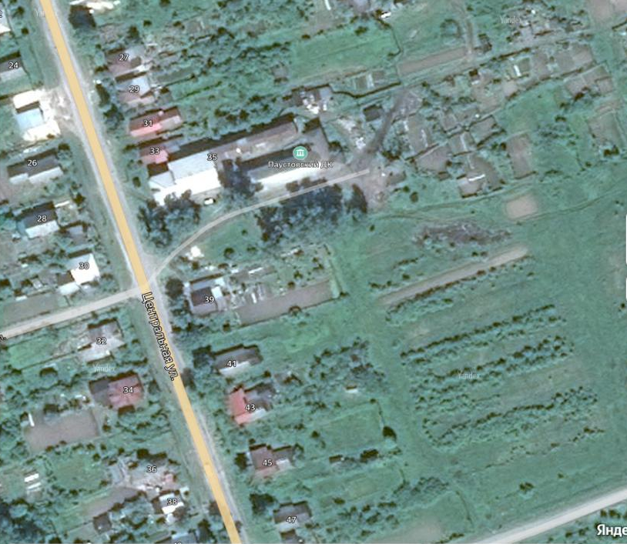
д. Паустово ул. Центральная
(около д. 35)

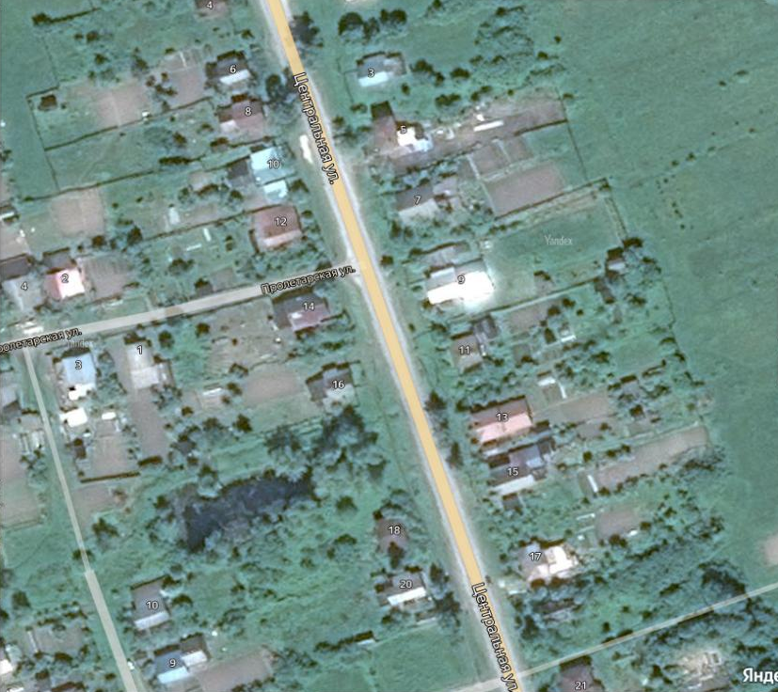
д. Паустово ул. Центральная
(около д. 12)

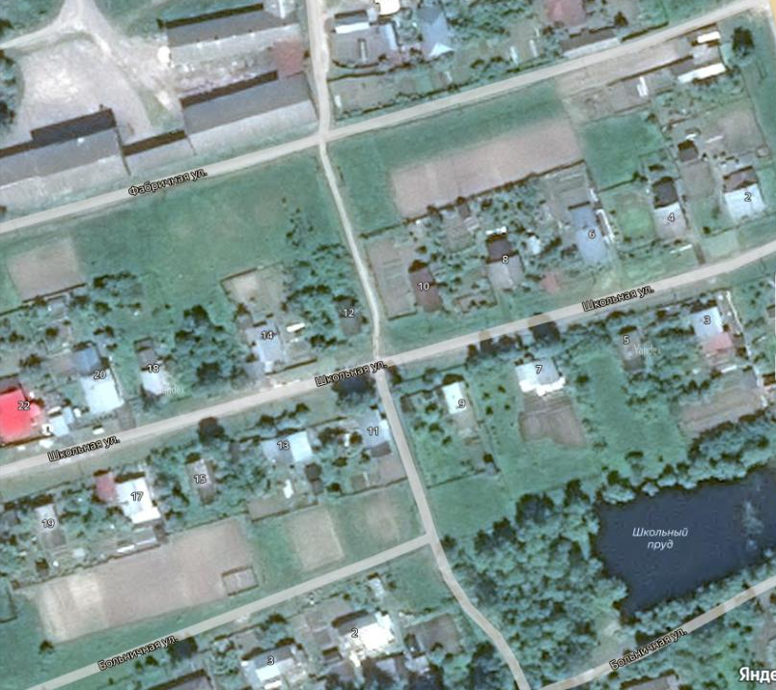
д. Паустово ул. Школьная (около д.12)

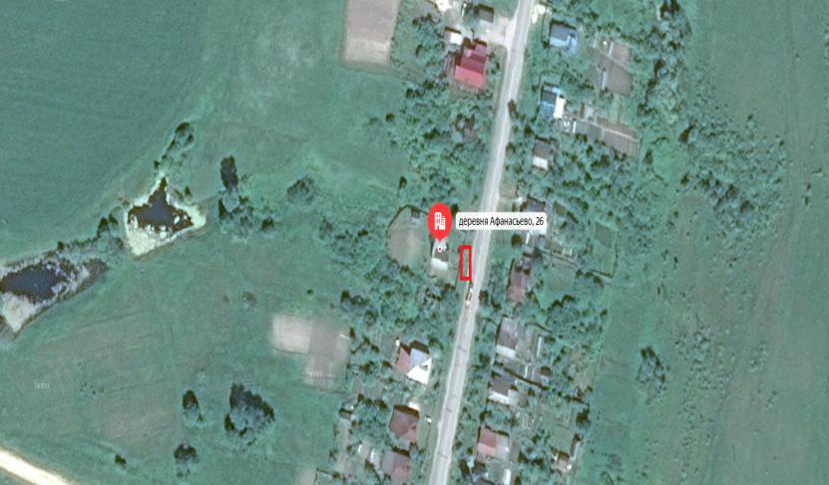
д. Афанасьево около дома 28
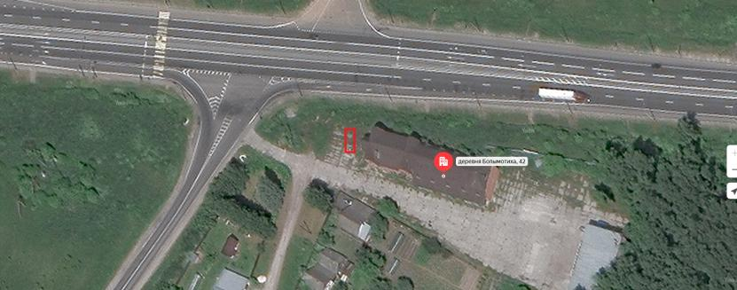
д. Болымотиха дом 42
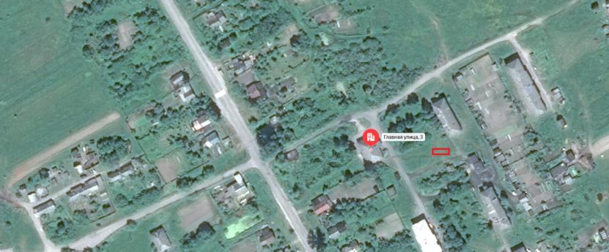
д. Воробьёвка ул. Главная д.1

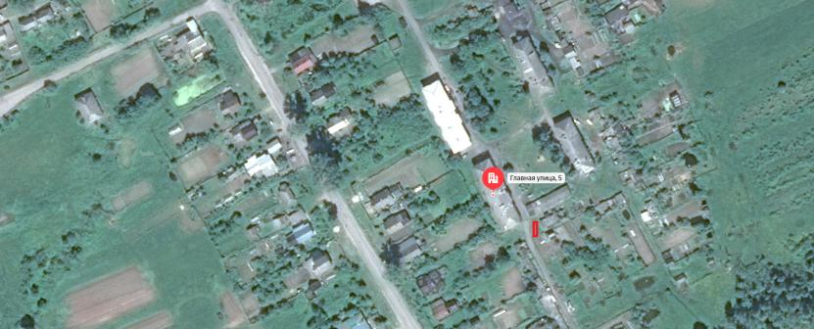
д. Воробьёвка ул. Главная д.5

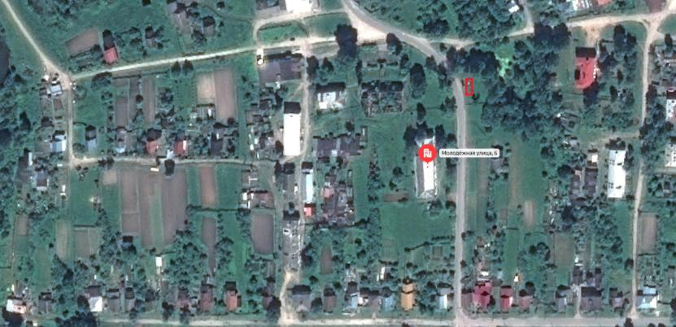
д. Октябрьская ул. Молодёжная д. 6
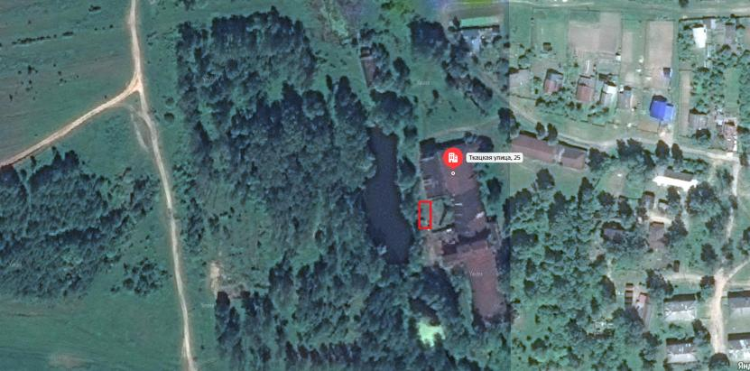
д. Сергеево ул. Ткацкая (около д.25)
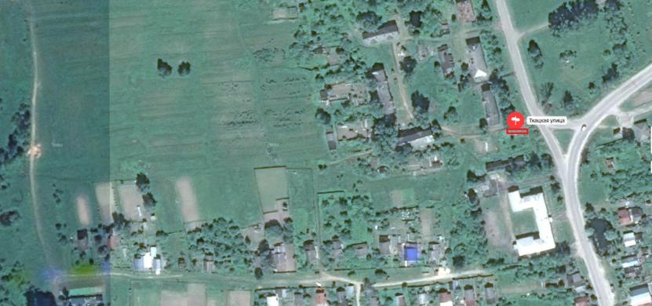
д. Сергеево ул. Ткацкая
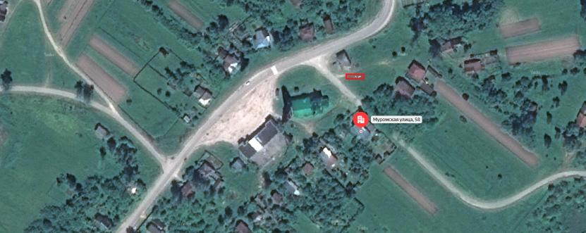
с. Сергиевы-Горки ул. Муромская 54
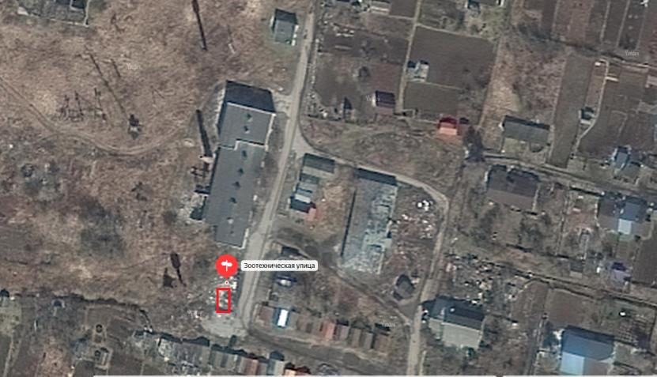
п. Центральный ул. Зотехническая

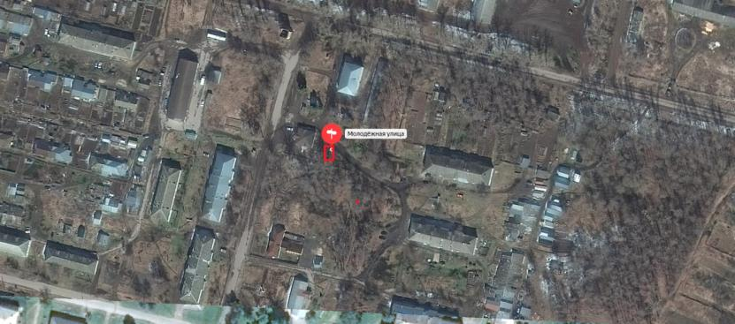
п. Центральный ул. Молодежная 3
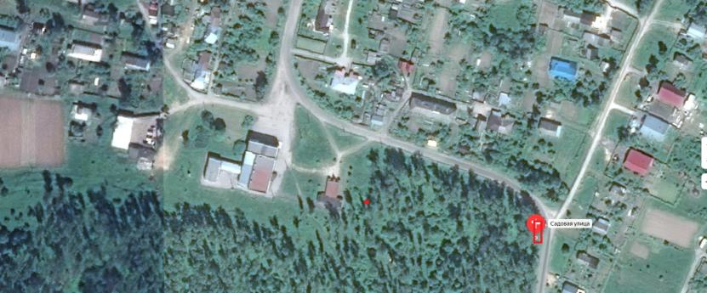
п. Центральный ул. Садовая
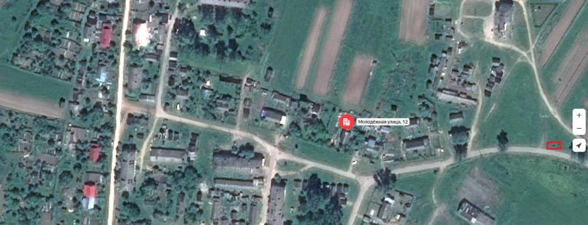
с. Сергиевы-Горки ул. Молодёжна 6а

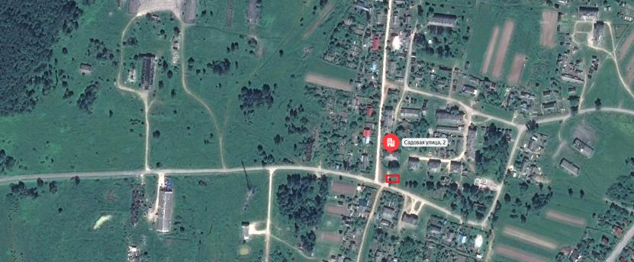
с. Сергиевы-Горки ул. Садовая 2
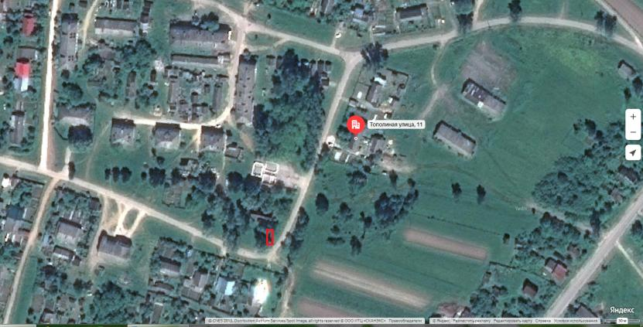
с. Сергиевы-Горки ул. Тополиная
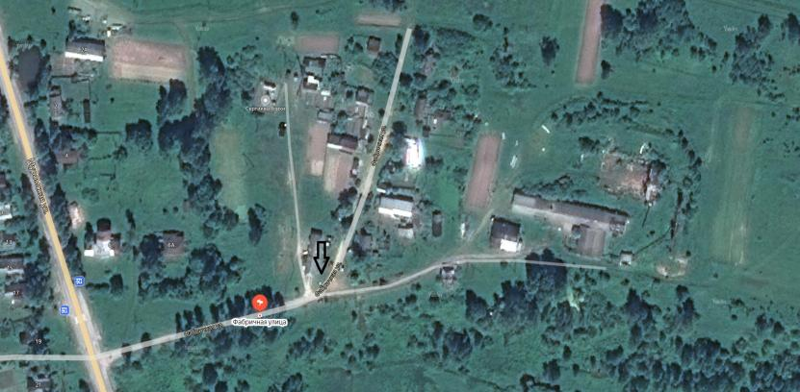
с. Сергиевы-Горки ул. Фабричная дом 1

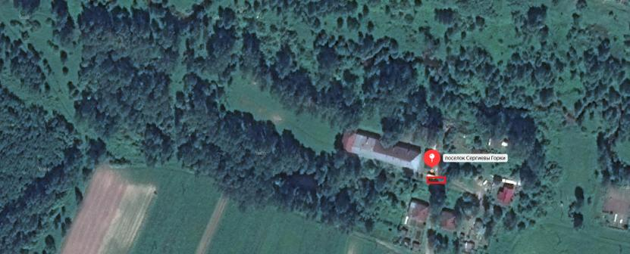
с. Сергиевы-Горки ул. Школьная дом 4

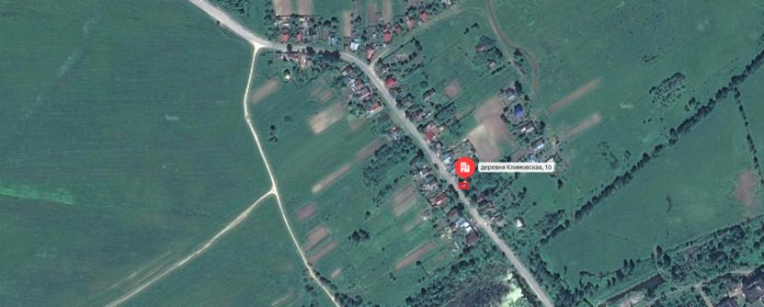
д. Климовская
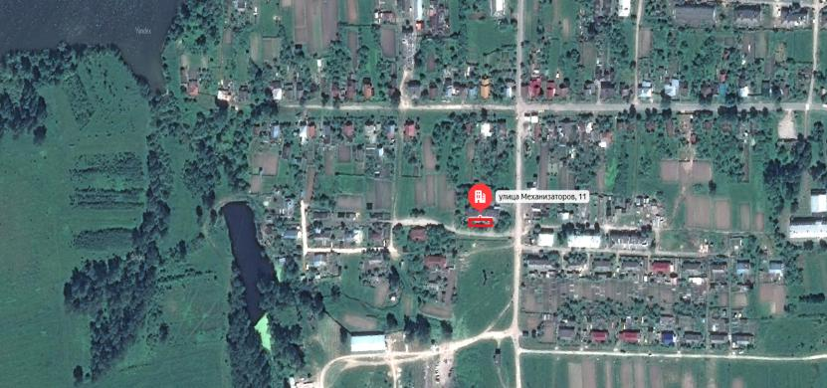
д. Октябрьская ул. Механизаторов д. 11

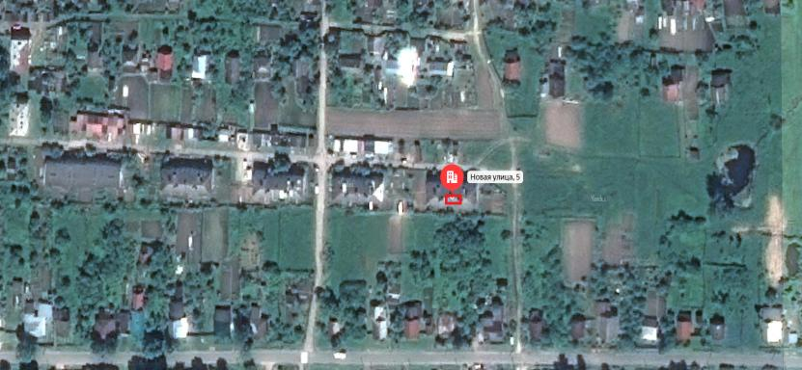
д. Октябрьская ул. Новая, д.5
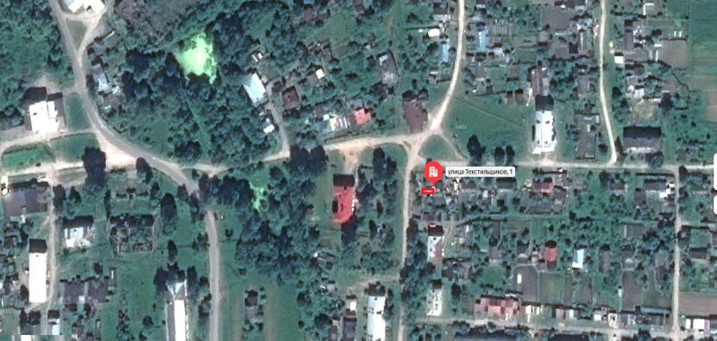
д. Октябрьская ул. Текстильщиков д. 1
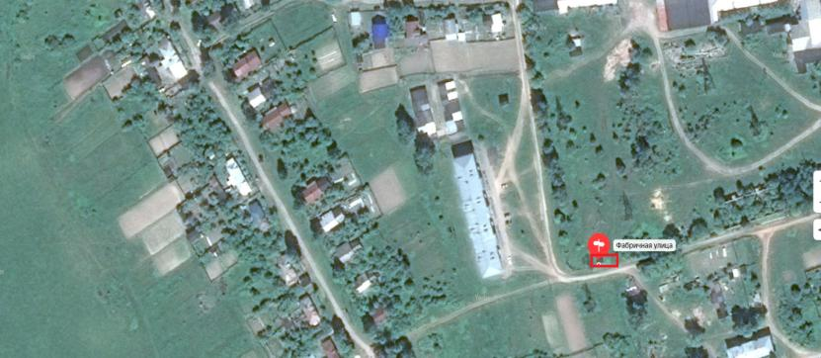
д. Паустово ул. Мира

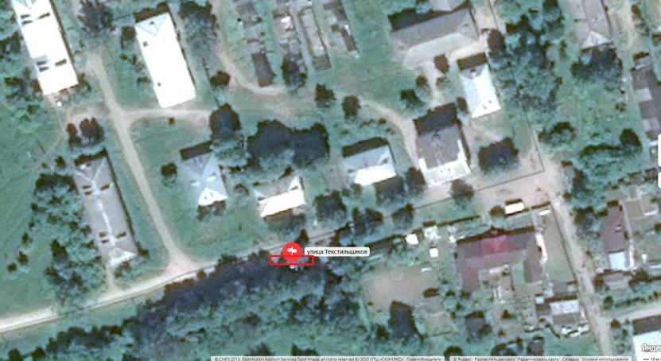
д. Паустово ул. Текстильщиков 14
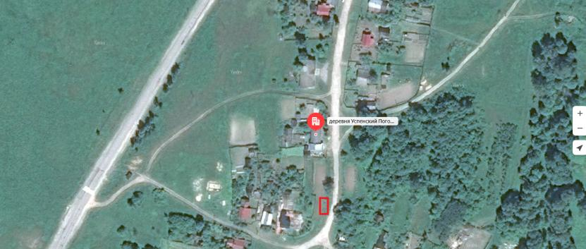
д. Успенский Погост

Приложение № 3
к постановлению администрации муниципального образования Паустовское Вязниковского района Владимирской области
от 28.10.2021 № 125

Форма заявки о включении сведений о месте (площадке) накопления твердых коммунальных отходов в реестр мест (площадок) накопления твердых коммунальных отходов на территории муниципального образования Паустовское Вязниковского района Владимирской области

В администрацию муниципального образования Паустовское Вязниковский район Владимирской области
от кого:______________________________
(наименование организации, Ф.И.О. физического лица, индивидуального предпринимателя)
_____________________________________
(почтовый адрес)
_____________________________________
(контактный телефон)

Прошу включить в реестр мест (площадок) накопления твердых коммунальных отходов (далее – ТКО) на территории муниципального образования Паустовское Вязниковского района Владимирской области:
- Данные о предполагаемом нахождении места (площадки) накопления ТКО:
  - Адрес:
  - Географические координаты:
- Данные о технических характеристиках предполагаемого места (площадки) накопления ТКО:
  - покрытие:
  - площадь:
  - количество планируемых к размещению контейнеров с указанием их объема:
  - тип контейнеров:
- Данные о собственнике планируемого места (площадки) накопления ТКО:
  - для Юридических лиц:
- полное наименование:
- ОГРН записи в ЕГРЮЛ:
- фактический адрес:
- юридический адрес:
- ИНН:
  - для Индивидуальных предпринимателей:
- Ф.И.О.:
- ОГРНИП записи в ЕГРИП:
- адрес регистрации по месту жительства:
- ИНН:
  - для Физических лиц:
- Ф.И.О.:
- документа, удостоверяющий личность:
- фактический адрес:
- контактные данные:
- Данные об источниках образования ТКО, которые складируются в месте (на площадке) накопления ТКО:
  - сведения об одном или нескольких объектах капитального строительства при осуществлении деятельности, на которых у физических и юридических лиц образуются ТКО, планируемые к складированию в соответствующем месте (на площадке) накопления ТКО:

К заявке прилагается:
1. Схема размещения места (площадки) накопления ТКО на карте масштаба 1:2000.

Заявитель подтверждает подлинность и достоверность представленных сведений и документов.

Заявитель:

« » 20 года

